PROJE ADI: HAYDİ DÜNYANIN ÖMRÜNÜ UZATALIM PROJESİ
ÜYE SAYISI:40 YAŞ ARALIĞI:9-15
HİLAL MEYDAN ŞAHİN 3-A SINIF ÖĞRETMENİ 50.YIL İLKOKULU
BURDUR- AĞLASUN
Çevre bilinci kazandırıp geri kazanım konusunda farkındalık oluşturma amacını hedefliyoruz. Projemize öğrencilerin aktif katılım sağlaması, bilinçli vatandaş olmaları adına çalışmalar yapmayı hedefliyoruz. Proje ortaklarımız ile aktif etkileşimde olmayı, teknolojiyi bilinçli kullanmayı, atık ürünlerden tekrar kullanılabilir ürünler ortaya koymayı hedefliyoruz. “ Her atık çöp değildir.” sloganı ile işbirlikçi çalışmalar yapıp yaratıcı ve eleştirel düşünme becerilerini geliştirmeyi amaçlıyoruz. Proje çalışmaları için aylık etkinlikler düzenleyip sene sonunda ortak okullardan gelen ürünler ile sergi yapıp proje sonuçlarını ulusallaştırmayı ve yaygınlaştırmayı hedefliyoruz. Her ay posta kartı veya bez çanta tasarımı gibi etkinlikler planladık. Metal, cam veya kağıt atıklar öğrenci ve öğretmenlerin ihtiyaçlarına göre kullanılabilir malzemelerden seçilen materyaller yeniden tasarım ürünü haline dönüştürüp sürdürülebilir ve yaşanılabilir çevre konusunda duyarlılık yaratmayı hedefliyoruz.
Mavi kapak toplama kampanyası ile omurilik felçlileri derneğine yardım yapıp engelli vatandaşlara yardımcı olmayı hedefliyoruz. Böylece öğrencilerin sosyal çalışmalarda aktif rol almalarını hedefleyip duyarlı vatandaş olma yolunda ilerlemelerini hedefliyoruz.

Proje Çalışma Takvimi
EYLÜL AYI: Projenin okulda tanıtımı. Proje konusu ile ilgili okul panosunun hazırlanması, Mavi kapak toplamaya başlanması, atık pil toplanması
EKİM AYI: 29 Ekim posta kartı tasarlama. Tasarlanan kartlar geri dönüşüm materyallerinden oluşacaktır. Tasarımlar okul panosunda sergilenecektir. 10.10.2019 saat 10 da tüm ortak okullar kendi okullarında çevre temizliği yapacaktır.
KASIM AYI: 24 Kasım öğretmenler günü kartı tasarlama.Şehit öğretmen ailelerine karşı sorumluluk bilincinin artırılması için ürünlerden bazıları şehit öğretmenlerin ailelerine postalanacak. Postalama imkanı olmayan ortaklarımız hazırladıkları kartları okul panosunda sergileyecek.
ARALIK AYI: 10 ARALIK İNSAN HAKLARI VE DEMOKRASİ GÜNÜ farkındalık akrostiş şiir çalışması yapılacak.Demokrasi temalı yeni yıl kartı tasarlama. Tasarımlar okul panosunda sergilenecektir.
OCAK AYI: Tasarruf konusu ile ilgili sokak röportajları yapılması planlanır. Röportajlar öğrenciler tarafından yapılacak video veya fotoğraflar padlet gibi vs.. araçlar kullanılarak twinspace de yayınlanacak.
ŞUBAT AYI: Turizm haftasını hatırlatarak her okul bulunduğu şehrin sembolünü kullanarak atık malzemelerden tablo tasarımı gerçekleştirecek. Tasarımlar dijital ortamda sergilenir. Tasarımlardan seçilenler okullarda sergilenecektir.
MART AYI: İstiklal marşının kabulü ve 18 Mart Çanakkale Şehitlerini anma temalı posta kartı tasarımı ortak ürün çalışması.
Çalışmada yer alacak okullar ikişerli gruplar halinde eşleşek.
1.okul çalışması
(menti.com) web2.0 aracı ile öğrenciler geri dönüşüm konulu beyin fırtınası yaparlar. Bu sayede geri dönüşümde kullanılacak malzemeler listelenir. En çok yazılan malzemeler seçilip liste hazırlanır. Hazırlanan liste diğer grup ortağı okula gönderilir.(whatsaap veya twinspace aracılığıyla)
2. okul çalışması
Diğer okulun öğrencilerinin belirlediği malzemeleri kulllanarak mart ayı temasına uygun kart tasarımı yapar.
NİSAN AYI:23 Nisan temalı şiir çalışmaları ve Rüzgar gülü çalışmaları ile yalnız olmadığını hissettirir.

BEKLENEN SONUÇLAR
Okulumuzda ve mahallemizde çevre bilinci oluşturmak geri kazanım konusunda ürünler ortaya koymayı hedefliyoruz. Öğrencilerin yaratıcılığını geliştirmek sorumluluk bilinci aşılamak beklenen sonuçlardandır. Ortak okulların ve şehirlerin birbirlerini tanıması ve kendilerini tanımaları amacıyla geri dönüşüm materyallerinden şehirlerin sembollerinin tablo halinde tasarımlarının yapılması hedeflerimizdendir.Bu sayede kültür değerlerimiz hakkında bilinçlenmek ortak okullar arasında bağ kurmayı bekliyoruz. Yıl sonunda düzenlenecek sergi ile öğrencilerin sunum yapabilme yeteneklerini artırıp iletişim becerilerini geliştirmeyi ortak okullar arasındaki diyoloğu zenginleştirmeyi hedefliyoruz. Mavi kapak toplama kampanyası yürütüp öğrencilerin sosyal yardım kurumları ile işbirliği yapmalarını amaçlıyoruz. Duyarlı vatandaşlık ve sorumluluk bilincinin artırılması amacıyla öğrencilerin yardıma ihtiyacı olan engellilere yardımcı olmaları projemizim beklenen sonuçlarındandır.

50.YIL İLKOKULU BURDUR AĞLASUN HİLAL MEYDAN ŞAHİN
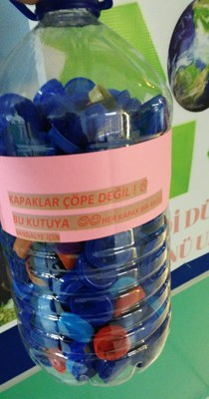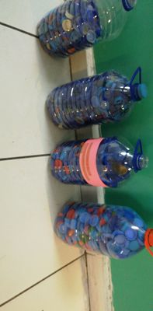

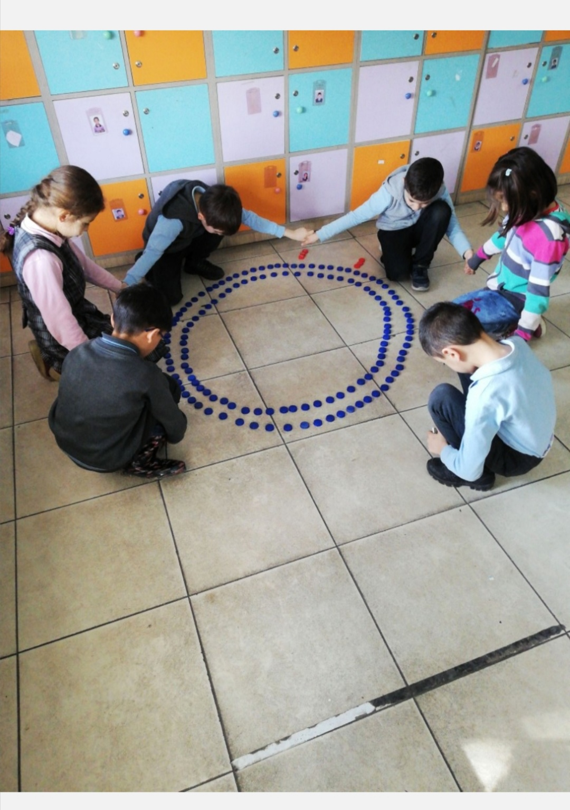

https://www.facebook.com/aglasun50.yililkokulu

HİLAL MEYDAN ŞAHİN 50.YIL İLKOKULU BURDUR AĞLASUN PROJE HABERLERİMİZ
https://www.facebook.com/aglasun50.yililkokulu/photos/a.107977240645201/272247617551495/

HİLAL MEYDAN ŞAHİN 50.YIL İLKOKULU BURDUR AĞLASUN PROJE HABERLERİMİZ
https://www.facebook.com/aglasun50.yililkokulu/photos/pcb.272249857551271/272249684217955/
50.YIL İLKOKULU BURDUR AĞLASUN WEB SİTEMİZ
http://aglasun50yililkokulu.meb.k12.tr/tema/index.php
HİLAL MEYDAN ŞAHİN BURDUR AĞLASUN 50.YIL İLKOKULU OKUL WEB SİTEMİZDE PROJEMİZZZ
http://aglasun50yililkokulu.meb.k12.tr/icerikler/haydi-dunyanin-omrunu-uzatalim_9739347.html
HİLAL MEYDAN ŞAHİN EBA PAYLAŞIMLARIMIZ "MART AYI ETKİNLİĞİMİZ"
HER BALKONDA BİRRÜZGAR GÜLÜ HER EVDE BİR ARKADAŞ VAR!!!!
https://youtu.be/EcYbq6I6k9A

https://www.eba.gov.tr/ders//redirectContent.jsp?resourceId=5ce0a7f0-b4a2-11ea-b910-abdca7d7b4ec

